НЕОБХОДИМО:
- до приёма выяснить режим, применяемый в семье, индивидуальные особенности поступающего ребёнка (анкета).
- в первые дни не нарушать, имеющиеся у ребёнка привычки, нужно постепенно менять режим и приучать ребёнка к новому укладу жизни.
- приблизить домашние условия к особенностям д/с: внести элементы режима, упражнять ребёнка в самостоятельности, чтобы он мог сам себя обслуживать и т.п.

Сразу хочу заметить, что не все мгновенно увидят плоды своих трудов, адаптация некоторых детей может протекать от 20 дней до2-3 месяцев. Особенно, если ребёнок заболел, в процессе адаптации. Иногда, после выздоровления, ребёнку приходится привыкать заново. Но, что это не показатель. Повторюсь, что все дети разные, каждый индивидуальность, к каждому нужен свой подход. Богатый опыт и знания воспитателей, Ваша любовь и забота, иными словами согласованная работа с семьёй, опирающаяся на знания возрастных и индивидуальных особенностей, потребностей ребёнка и необходимых условий воспитания ребёнка до поступления в детский сад, позволит решить проблему адаптации на должном уровне.

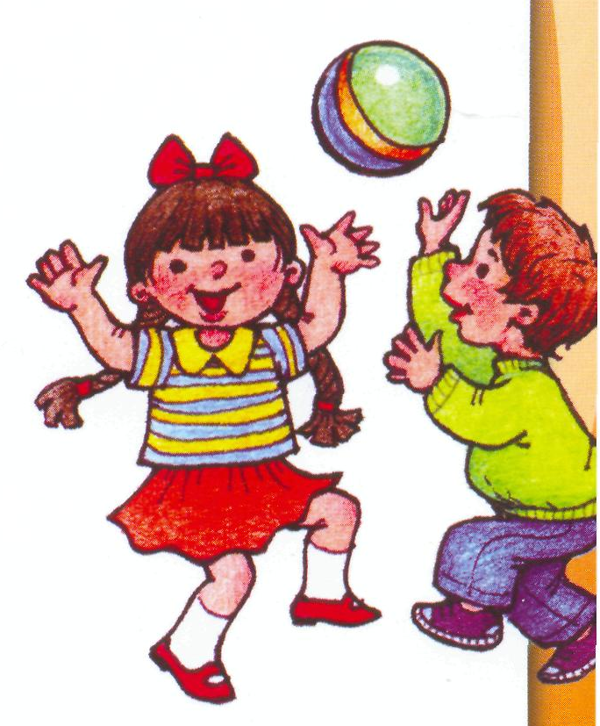

МОУ детский сад № 146
г. Волгоград, пер.Демократический,6
Тел./факс:73-71-64

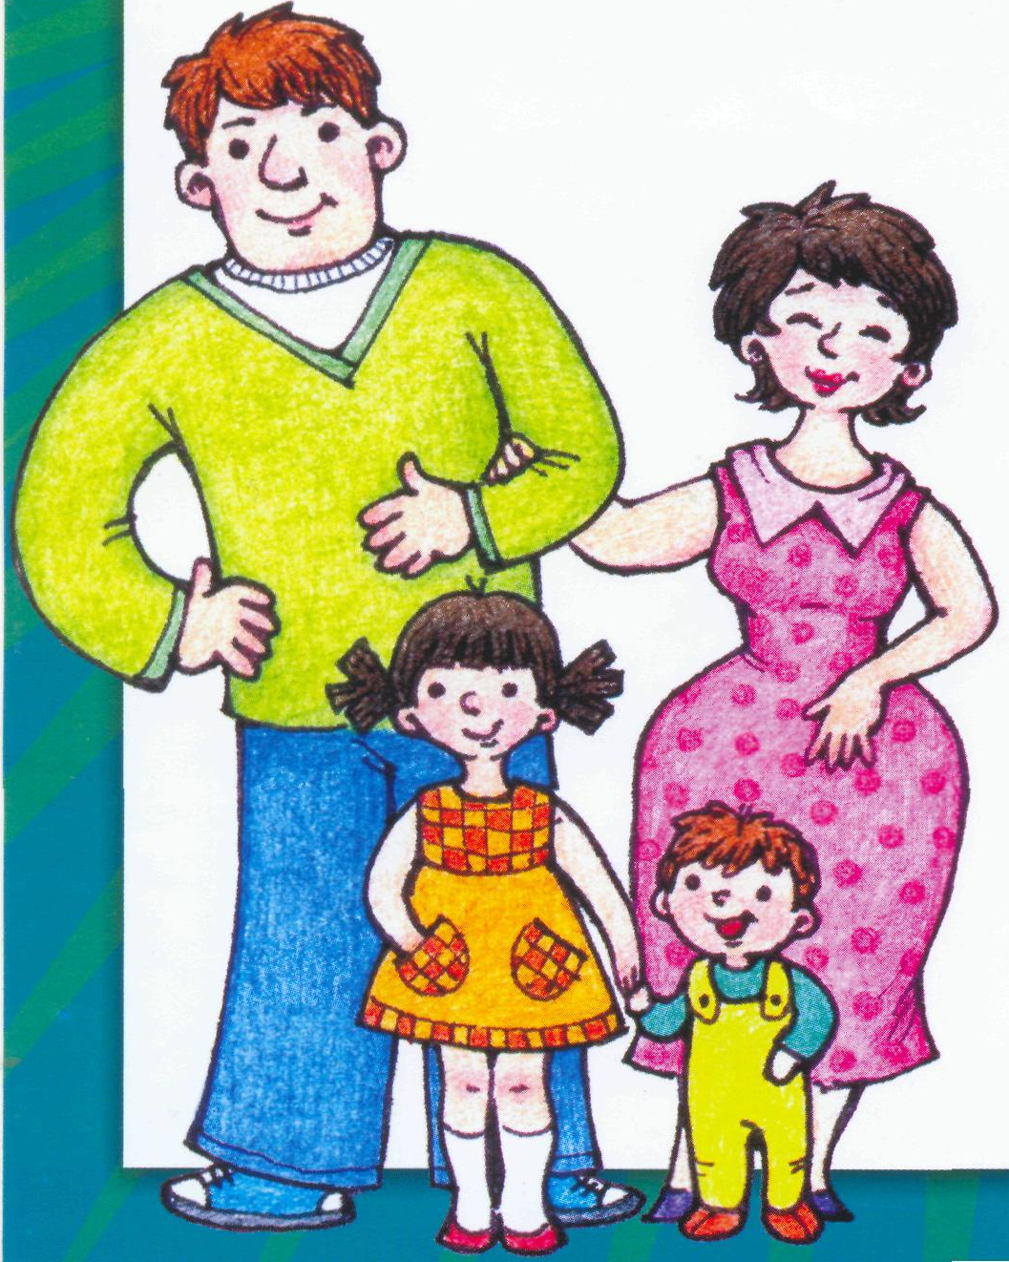

ОСОБЕННОСТИ АДАПТАЦИИ ДЕТЕЙ К УСЛОВИЯМ ДЕТСКОГО САДА

Живя в семье в определённых, сравнительно устойчивых условиях, ребёнок постепенно приспосабливается к условиям окружающей среды. Между организмом и этой средой устанавливаются правильные взаимоотношения, происходит адаптация организма к окружающим влияниям. Организм ребёнка постепенно приспосабливается к определённой температуре помещения, к окружающему микроклимату, к характеру пищи и т.д. Под влиянием систематических воздействий со стороны окружающих ребёнка взрослых, у него образуются различные привычки: он привыкает к режиму, способу кормления, укладывания, у него формируются определённые взаимоотношения с родителями, привязанность к ним.
В случае, если установленный в семье порядок почему-либо изменяется, обычно поведение ребёнка временно нарушается. Эти нарушения уравновешенного поведения объясняются тем, что малышу трудно приспособиться к возникшим изменениям, у него не могут быстро затормозиться старые связи, а вместо них также сформироваться новые. Недостаточно развиты у ребёнка адаптационные механизмы, в частности слабые тормозные процессы и относительно мала подвижность нервных процессов. Однако, мозг ребёнка очень пластичен, и если эти изменения условий жизни происходят не так часто и не очень резко нарушают привычный образ жизни, то у ребёнка, при правильном воспитательном подходе быстро восстанавливается уравновешенное поведение и не остаётся каких-либо отрицательных последствий, т. е. ребёнок адаптируется к новым условиям своей жизни. Анализ поведения детей в первые дни пребывания в детском учреждении показывает, что этот процесс приспособления, т.е. адаптация к новым социальным условиям не всегда и не у всех детей проходит легко и быстро. У многих детей процесс адаптации сопровождается рядом, хотя и временных, но серьёзных нарушений поведения и общего состояния. К таким нарушениям относят:
- нарушение аппетита (отказ от еды или недоедание)
- нарушение сна (дети не могут заснуть, сон кратковременный, прерывистый)
- меняется эмоциональное состояние (дети много плачут, раздражаются).
Иногда можно отметить и более глубокие расстройства:
- повышение температуры тела
- изменения характера стула
- нарушение некоторых приобретённых навыков (ребёнок перестаёт проситься на горшок, его речь затормаживается и др.)
Длительность привыкания к новым социальным условиям, а также характер поведения детей в первые дни пребывания в детском учреждении зависят от индивидуальных особенностей. Дети одного и того же возраста ведут себя по-разному: одни в первый день плачут, отказываются есть, спать, на каждое предложение взрослого отвечают бурным протестом, но уже на другой день с интересом следят за игрой детей, хорошо едят и спокойно ложатся спать, другие, наоборот, в первый день внешне спокойны, несколько заторможены, без возражений выполняют требования воспитателей, а на другой день с плачем расстаются с матерью, плохо едят в последующие дни, не принимают участия в игре, и начинают хорошо себя чувствовать только через 6-8 дней или даже позже. По всем этим признакам выделяются определённые группы, к которым принадлежит ребёнок по характеру поведения при поступлении в детское учреждение. В зависимости от того, к какой адаптационной группе принадлежит ребёнок, будет строиться работа с ним. Очень часто встречаются ситуации, когда ребёнка нельзя однозначно определить в ту или иную адаптационную группу. Т.е. модель его поведения находится не "стыке" двух групп, т. е. является пограничной. Своеобразный переход из одной адаптационной группы в другую показывает динамику развития процесса привыкания ребёнка к условиям детского учреждения.

Итак, что должны знать и уметь родители и воспитатели:
- Чем чаще ребёнок будет общаться со взрослыми, детьми в квартире, во дворе, на игровой площадке, около дома т.е. в различной обстановке, тем быстрее и увереннее он сможет перенести приобретённые умения и навыки в обстановку детского сада.
- Неформальное посещение детского сада. Т.е. прогулки по территории и сопроводительный рассказ о садике, причём рассказ должен быть очень красочный и, несомненно, позитивный. Старайтесь в своём рассказе показать ребёнку, как весело и хорошо другим детям в детском саду.
- Т.к каждый поступивший ребёнок требует к себе внимательного индивидуального подхода, то принимать детей следует постепенно, по 2-3 человека, с небольшими перерывами (2-3 дня).
- В первые дни ребёнок должен пребывать в группе не более 2-3часов.
- Для первых посещений рекомендуются часы, отведённые для прогулок, игр. Это позволяет быстрее определить группу поведения ребёнка, наметить правильный подход и снять эмоциональное напряжение от первых контактов.
- Установление эмоционального контакта ребёнка и воспитателя должно осуществляться в привычной обстановке в присутствииблизкого человека. В первый день кратковременное знакомствос воспитателем, направленное на формирование интереса к детскому саду, на установление контакта между ребёнком ивоспитателем в новой ситуации.
- Очень полезны экскурсии по группе, в которых участвует воспитатель, родители и ребёнок.
- Отрицательное влияние на течение адаптации, а также на поведение детей при поступлении в детское учреждение оказывает отсутствие единства системы воспитания в семье и в детском учреждении.

